Standardrutiner: Kalvar
8h Åtgärder vid avvikelser – trumsjuka – uppsvälld buk särskilt vänster sida
Mål:
Upprättad av:

1.1 | Ge kalven en blandning av lika delar matolja och mjölk 1-2 dl (alternativt Yes eller annat milt diskmedel).  - Avvakta.  - Om våmsvullnaden inte går ned uteblir. Kontakta besättningsveterinär. | 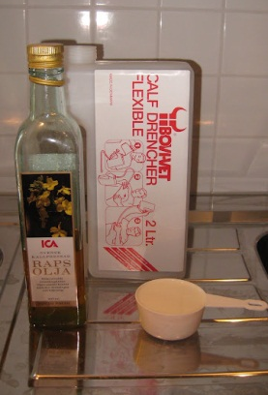  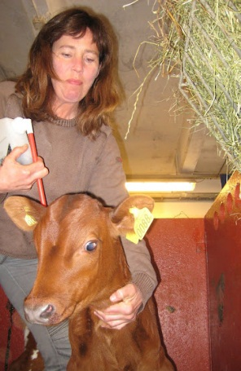  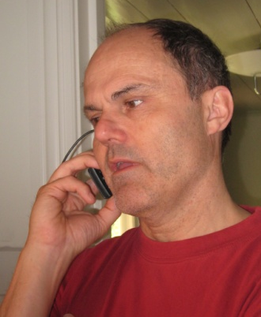

Foto: Catarina Svensson

